新科國中體育科－九年級補考題題庫答案 113學年度第二學期 年 班 座號： 姓名：

- 是非題
- (Ｘ) 五對五的全場籃球比賽時，防守球員不得在禁區內站立超過 3 秒。
- (Ｏ) 籃球嚴密的人盯人防守，能有效的封阻對手進攻能力，廣泛的運用在各種團隊的防守戰術，降低進攻者投籃命中率。
- (Ｘ) 籃球快攻進攻時，隊友間應保持相對靠近的距離，才能減少傳球的失誤。
- (Ｏ) 發動快攻須需要保持適當距離的快攻路線、傳出與接應的發動、以及遇到防守退防所採用的第二波進攻—拖車。
- (Ｏ) 籃球是一項進攻與防守反覆交替的運動，獲得球權成為進攻角色之前，必須採取防守策略來阻擋對手的進球。
- (Ｏ) 籃球運動的五人區域防守可分為 3-2 區域防守、2-3 區域防守、1-3-1 區域防守。
- 單一選擇題
- (Ａ) 以下何者不是區域防守的優點？
(Ａ)防守區域重疊 (Ｂ)在攻守轉換時，只要趕快跑到防守區域即可 (Ｃ)透過卡位來阻止進攻方再次搶到籃板 (Ｄ)透過協防可彌補身材劣勢。
- (Ｃ) 甲、14 秒內必須將球進入到前場，乙、進攻球員在禁區內站立不受秒數限制，丙、進攻方 30 秒內必須完成出手。上述有關籃球運動規則的敘述，何者為正確？
(Ａ)甲、乙、丙 (Ｂ)乙、丙 (Ｃ)以上皆非 (Ｄ)以上皆對。
- (Ｄ) 五對五的全場籃球比賽時，進攻方必須於幾秒內完成出手投籃？
(Ａ) 3 秒 (Ｂ) 5 秒 (Ｃ) 8 秒 (Ｄ) 24 秒。
- (Ｄ) 下列何者為籃球全場比賽中常見的區域防守站位？
(Ａ) 3-2 (Ｂ) 2-1-2 (Ｃ) 1-3-1 (Ｄ)以上皆是。
- (Ｄ) 下列籃球場上的哪一種防守觀念，容易製造進攻方持球者帶球撞人的犯規？
(Ａ)隨球移動 (Ｂ)阻擾接球 (Ｃ)補位 (Ｄ)關門。
- (Ｂ) 一場籃球賽，通常會讓我們回味無窮、賞心悅目、驚嘆連連，其中不需要球員的何種表現？
(Ａ)良好的進攻戰術 (Ｂ)做作的球星架式 (Ｃ)堅強的防守與咄咄逼人的氣勢 (Ｄ)良好的基本動作及團隊默契。
- (Ｂ) 下面關於籃球全場運動的敘述，何者為非？
(Ａ)做好防守能將球權搶回，成為進攻方，才有得分的可能性 (Ｂ)因為籃球是得分高的球隊獲勝，所以多出手投籃，展現個人投籃命中率是場上最重要的一件事 (Ｃ)進入前場，必須面臨對手的嚴防，尋找投籃機會 (Ｄ)進攻方快速推進與防守方快速退防，是防守轉換的矛盾之爭。
- (Ａ) 籃球場上，教練要求「當外圍的進攻者，每一次運球或傳球時，防守者均應隨著球的走向移動位置，以防對手突然的切入」，請問以上為團隊防守的哪一個觀念？
(Ａ)隨球移動 (Ｂ)阻擾接球 (Ｃ)補位 (Ｄ)關門。
- (Ｄ) 籃球運動盯人防守必須注意？
(Ａ)位置 (Ｂ)視野 (Ｃ)聯絡 (Ｄ)以上皆是。
- (Ｃ) 甲、透過協防可彌補身材劣勢所造成的防守缺口，乙、在轉換快攻上，走位的路線更為明確，丙、透過卡位阻止進攻方再次搶到籃板，對於防守籃板的掌握較為有利。上述哪幾項為籃球比賽中區域防守的優點？
(Ａ)甲乙 (Ｂ)乙 (Ｃ)甲乙丙 (Ｄ)乙丙。
- (Ｄ) 下列何者為籃球全場比賽中，區域防守的缺點？
(Ａ)易造成對手在局部區域以多打少的機會 (Ｂ)防守重疊處，容易因溝通不足、發生沒人前往防守的狀況 (Ｃ)如有隊友回防太慢，易造成該區域無人看管的防守漏洞 (Ｄ)以上皆是。
- (Ｃ) 當進攻方一員擺脫防守方從底線運球切入時，鄰近的其他防守球員要往禁區移動防止對方順利切入，也同時保護禁區。以上籃球防守觀念的說明，是屬於下列哪一個觀念？
(Ａ)隨球移動 (Ｂ)阻擾接球 (Ｃ)補位 (Ｄ)關門。
- (Ｄ) 五對五籃球比賽中，遇到對手進行快攻時，防守方可採用下列哪些策略？使對手快攻的機會消失而減少得分。
(Ａ)做好對球的施壓，不要讓對方輕易將球導傳而打快攻 (Ｂ)阻擾靠近接應位置的球員，其餘防守員快速退防 (Ｃ)不給切入，僅放給進攻方投外線 (Ｄ)以上皆是。
- (Ｄ) 下圖呈現的籃球場上防守狀態，屬於哪一種型式？
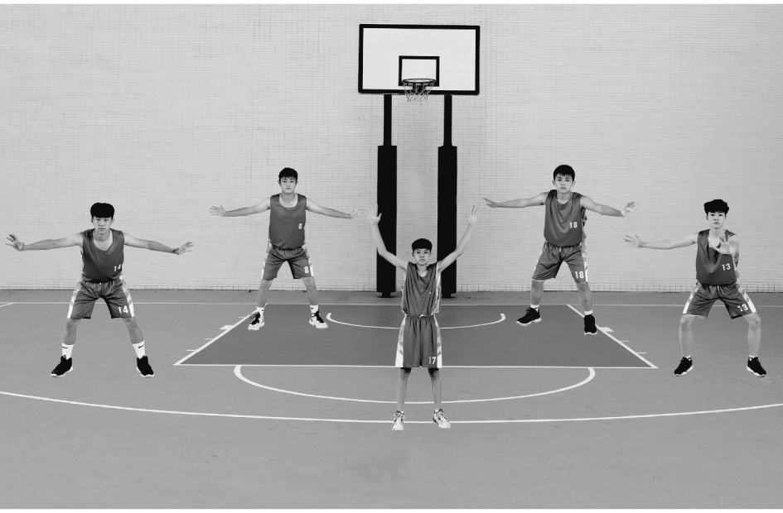
(Ａ) 3-2 (Ｂ) 2-1-2 (Ｃ) 1-3-1 (Ｄ) 2-3。
- (Ｄ) 籃球比賽中要發動快攻，必須具備以下哪種概念？
(Ａ)遇到防守退防時，採用第二波進攻–拖車 (Ｂ)保持適當距離的快攻路線 (Ｃ)球傳出與接應的發動要即時 (Ｄ)以上皆是。
- (Ａ) 甲、最輕鬆的得分機會，乙、以多打少，丙、在對手還沒佈陣完成時就搶先得分，丁、打亂對手節奏。上述何者為 5 對 5 籃球賽中快攻的特性？
(Ａ)甲乙丙丁 (Ｂ)甲乙丁 (Ｃ)乙丙丁 (Ｄ)甲丙。
- (Ｂ) 體育老師提到，「在防守時，防守者可採壓迫防守，讓進攻持球者傳球困難或是讓其同隊友無法輕易接到球。」請問體育老師所提到的是屬於團隊防守的哪一個觀念？
(Ａ)隨球移動 (Ｂ)阻擾接球 (Ｃ)補位 (Ｄ)關門。

